# Вниманию предпринимателей!

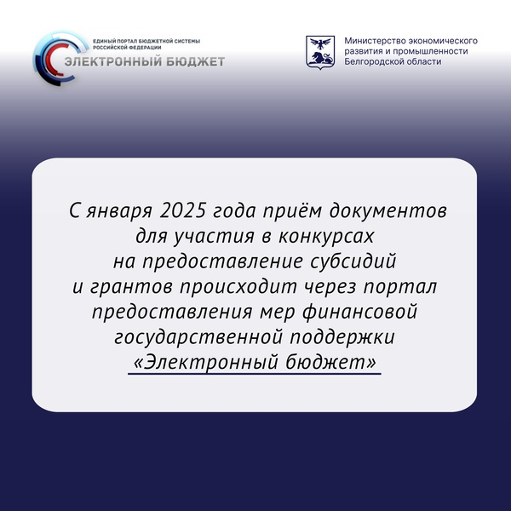

В соответствии с федеральными требованиями, с января 2025 года документы для участия в конкурсах на получение субсидий и грантов принимаются через портал предоставления мер финансовой государственной поддержки [«Электронный бюджет»](http://promote.budget.gov.ru/).

Этот формат подачи заявок позволяет сделать всё онлайн, без необходимости посещать органы власти, предоставляющие поддержку.

Кроме того, вы можете отслеживать статус рассмотрения заявки и результат в режиме реального времени.